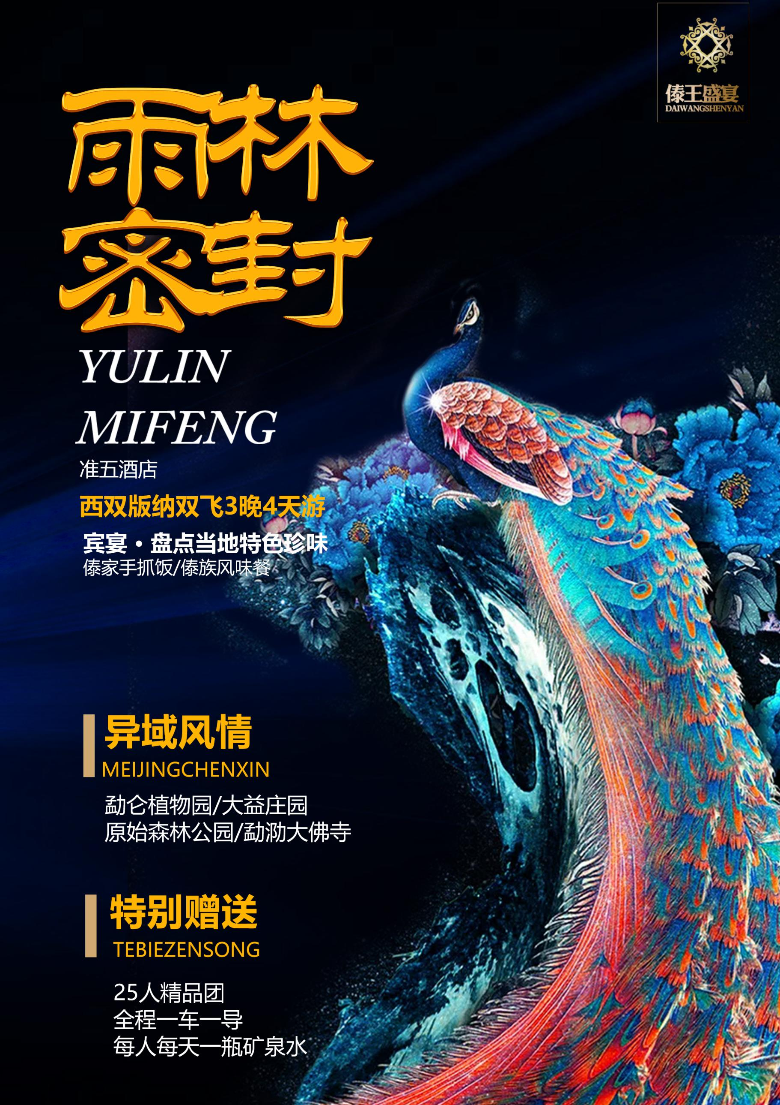

Day01 |  | 交通 | 各起始地乘机版纳嘎洒机场酒店
 |  | 餐饮 | 无安排
 |  | 住宿 | 维也纳国际酒店(景洪滨江俊园店)
今天您将乘坐飞机从美丽的家乡飞往西双版纳嘎洒国际机场，西双版纳嘎洒国际机场，是西南地区的文明机场之一，一个很有版纳特色的小机场，一进机场就能感受到浓郁的异域民族风情，机场虽小但很有特色，一切有条不紊，井然有序，我们的专业工作人员将会在机场为您接机，带您安全抵达酒店，办理入住手续；让您全程无障碍，体验一站式服务的温馨体贴。
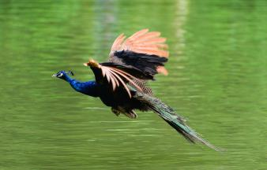
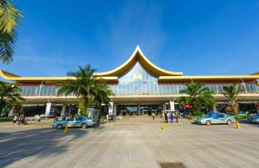
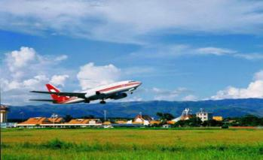
晚上入住维也纳国际酒店(景洪滨江俊园店)休息。
Day02 |  | 交通 | 勐仑植物园大益庄园
 |  | 餐饮 | 早/中：傣族风味餐/晚
 |  | 住宿 | 住大益庄园酒店
早餐后乘车前往【勐仑植物园】勐仑植物园是国家AAAAA级景区，也是整个东南亚最大的热带植物园。澜沧江支流罗俊江流到这里刚好拐了个弯，把陆地围城一个葫芦形状的小岛，人们都叫它“ 葫芦岛 ”，植物园就在这个岛上。“葫芦岛”四面环山，自然植物保护的及其完好，岛上各种奇花异木，郁郁葱葱有3000多种国内外热带、亚热带植物，见过的、没见过的，原始雨林谷内苔藓，小草，灌木，长藤，乔木和极高大的乔木组成的合唱团，层层叠叠，密密麻麻，昏昏暗暗，形形色色，一齐奏响天籁之音。人随景转，树随人移，最是眼花缭乱，惊叹不已。
中餐后前往游览国家AAAA级景区【大益庄园】（不含电瓶车、马车60元/人）开始一段茶的老家寻根之旅；勐海是普洱茶的源头，茶马古道的起点，茶马古道是一条“因茶而盛、为马而生”的古道；庄园坐落于云雾缭绕的茶山之中，茶园层叠葱翠入目，庄园内保存有大量完好的茶马古道滇藏线上收集整理的珍贵文物，有古街、马帮驿站、滇西民居、西域天堂、渡口、中缅战争二战纪念馆等全实景茶马古道展示景点，茶马古道上走一遭，幽幽茶山风光尽现，旧石板路上怀旧，马帮驿站里歇脚，古道渡口品沧桑，重观一场茶马古道的繁盛，再续一纸马帮江湖的豪情。
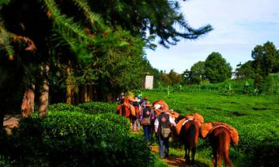
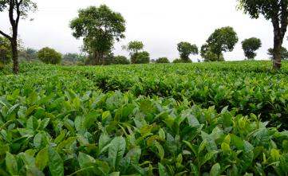
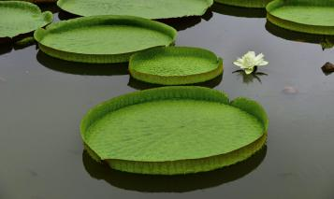
晚餐后入住大益庄园酒店休息
Day03 |  | 交通 | 原始森林公园勐泐大佛寺乳胶工业园告庄西双景
 |  | 餐饮 | 早/中/晚：傣族手抓饭
 |  | 住宿 | 安纳泰莱度假酒店
早餐后，乘车前往中国唯一热带雨林自然保护区【原始森林公园】(不含景区电瓶车50元/)园内有孔雀山庄、猴子驯养基地、大型民族风情演艺场、九龙飞瀑、曼双龙白塔等50多个景点。此外公园内还有保存最完好的热带沟谷雨林，沿途可以欣赏板根、绞杀、老茎生花、古藤等奇异植被景观。除了自然景观外，这里还栖息数千只孔雀和各种野生动物，有时还能观赏到数百只孔雀放飞的壮观场面。热情的爱伲人也会让游客体会爱伲人的独特魅力，在爱伲山寨里你可以看到爱伲民族歌曲、竹竿夹脚舞、冬巴嚓等等，民族风情十足。
之后乘车前往享誉东南亚的南传佛教标志建筑【勐泐大佛寺】（不含景区单程电瓶车40元/人，往返60元/人）佛寺是在古代傣王朝的皇家寺院“景飘佛寺”的原址上恢复重建的，“景飘佛寺”是傣族历史上一位傣王为纪念王妃而修建。据史料记载：“景飘佛寺”始建于明代，是南传佛教象征十二版纳的标志性建筑之一，也是版纳佛教活动的重要场所。这里可以学习了解傣族信仰小乘佛教的历史文化。景区以佛祖释迦牟尼的生平及佛寺活动为主线，巧妙融入到景观及建筑群体中，充分展示南传佛教的历史与传统文化色彩。从万佛塔前广场俯视景洪市区，旖旎的热带风光尽收眼底，更有【孔雀放飞】等精彩活动，让你充分感受版纳傣族民族风情。
随后前往参观【乳胶工业园】西双版纳是天然橡胶生产基地，参观乳胶工业园区，了解乳胶的生产以及制作过程，了解知青下乡的农垦文化结晶。之后前往西双版纳告庄西双景，欣赏【告庄西双景】-告庄西双景是国家4A级景区是旅游投资养生的最佳首选，告庄夜市也是西双版纳也是中最具特色的夜市浓浓的傣泰风情街和迷人的夜市，景观汇集新奇的古玩民族风饰品特色手工艺商品当地特产当地小吃和外地各类热销小吃尽显东南亚饮食文化和特色之都。晚餐享用云南西双版纳傣族的特色美食——傣族特色手抓饭。
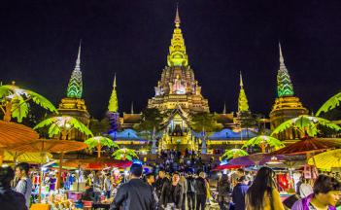
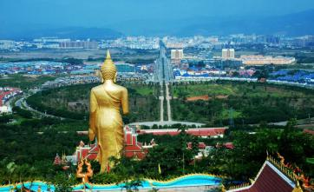
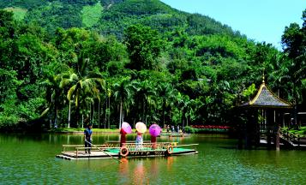
后自行参加【湄公河游船】（费用280/人自理）夜游湄公河沿途可以近距离观赏澜沧江风光、傣家竹楼，两岸都是绿的海洋，奇峰怪石险滩、绿荫滴翠、芳草茵茵，更能深入感受到各种少数民族异国风情舞蹈，之后入住版纳安纳泰莱度假酒店休息。
Day04 |  | 交通 |  | 傣族文化村寨西双版纳嘎洒机场温馨的家
 |  | 餐饮 |  | 早/无/无
 |  | 住宿 |  | 温馨的家
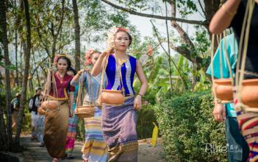
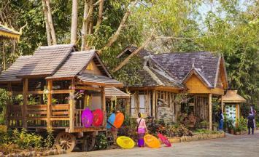
早餐后，乘车前往【傣族文化村寨】，到当地傣族人家体会傣家生活状态，了解傣族文化，了解傣家千年传承傣银手工艺品馆。之后我们将根据航班时间送机，返回您温馨的家，结束愉快的旅程！
·今日您的旅程即将结束，请在酒店退房前收拾好个人的行李物品及相关证件，以免遗漏
·返程前请关注目的地的天气情况，以方便您在下机前做好添减衣物的准备
行程备注
接待标准 | 1、餐饮标准：3早3正 1特色餐（酒店含早，不用不退；正餐餐标20元/人，特色餐餐标35元/人)  2、住宿标准：全程入住双人标准间；  3、交通：全程空调旅游车（2+1车型）；  4、导游：全程导游讲解、服务，全程陪同让你感受无微不至的关怀；  5、门票：行程所列景点门票；备注：(因我社提前下单景区套票，优惠证、老年证概不退费)  6、每人每天一瓶矿泉水  备注：请游客自行购买旅游意外伤害保险，或委托报名旅行社购买。
酒店安排 | 第一天：维也纳国际酒店(景洪滨江俊园店)或同级  第二天：大益庄园酒店或同级  第三天：安纳泰莱度假酒店或同级  备注：如遇不可抗力或政府接待等特殊原因，导致无法安排指定酒店时，我社有权安排同级别、同标准的其他酒店
餐饮安排 | 第1天——早餐：无安排 午餐：无安排 晚餐：无安排  第2天——早餐：酒店自助餐 午餐：傣族风味餐 晚餐：团队餐  第3天——早餐：酒店自助餐 午餐：团队餐 晚餐：傣族手抓饭  第4天——早餐：酒店自助餐 午餐：无安排 晚餐：无安排
购物/自费 | 景区游览正常为徒步游览，但景区内设有代步交通工具，根据游客意愿自愿（自费）选择到售票处购票。  大益庄园电瓶车、马车60元/人、原始森林公园景区电瓶车50元/人、勐泐大佛寺景区单程电瓶车40元/人，往返60元/人  自费表演：澜沧江游船280元、傣秀320/人（2选1）  此行程中涉及购物：银器、乳胶

